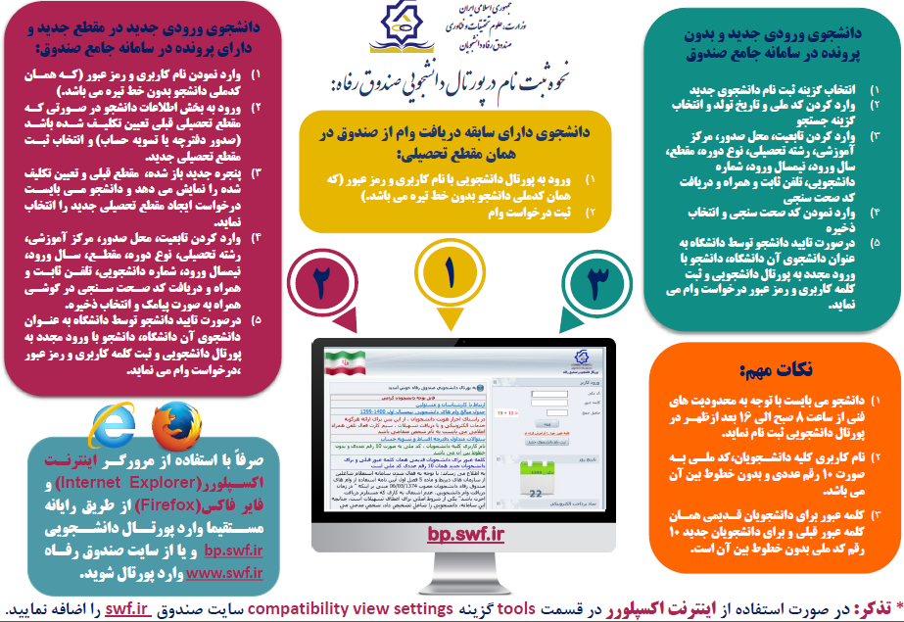***ر***

***جهت دریافت وام مراحل زیر الزامیست در غیر اینصورت وام تعلق نمیگیرد***

**1-ابتدا ضامن فراهم می نمائید**

**2-مراجعه به دانشگاه جهت تهیه فرم وام**

**3-مراجعه به محضر و تهیه سند محضری جهت وام از دفتر خانه اسناد رسمی**

**4-افتتاح حساب بانک تجارت (فقط دانشجویان روزانه)**

**5-مراجعه به سایت صندوق رفاه ودر خواست وام از طریق سایت(لازم به ذکر است یوزر و پسورد شما کد ملی تعریف شده است)**

**bp.swf.irآدرس سایت :**

***(ضمنا اطلاعات ضامن و خود دانشجو از قبیل نام ، نام خانوادگی ، کد پستی ،***

***شماره تماس ،آدرس و ...... بایستی دقیق خوانا و کامل باشد در غیر اینصورت وام متقاضی لغو میگردد.)***

***6-دانشجویانی که برای اولین بار برای وام دانشجویی اقدام مینمایند ابتدا در سایت مذکور مراجعه نموده ودر قسمت ثبت نام دانشجوی جدید***

***اطلاعات خواسته شده را ثبت کنند***

***مهم ** جدول فوق را با دقت مطالعه فرمائید\*\****